**Ejercicios Procedimientos y funciones:**

***Lanza los scripts que hay en el aulajoseplanes, para la creación de algunas de las bases de datos que hace referencia en los ejercicios. Otros ejercicios hacen referencia a bases de datos creadas anteriormente.***

1. Cree un procedimiento que genere n registros aleatorios en la tabla movimientos de la base banca (n pasado por parámetro). Cada registro deberá contener datos de clientes y cuentas existentes. La cantidad deberá estar entre 1 y 9999, y la fecha será la actual.

CREATE PROCEDURE reg_aleatorios(n INT)

BEGIN

DECLARE cantidad DECIMAL;

DECLARE cod_cuenta INT;

DECLARE dni VARCHAR;

DECLARE fecha datetime;

DECLARE cur_pro CURSOS FOR(SELECT

1. Usando cursores, realiza un procemiento que muestre por pantalla los títulos de las noticias de la base de datos motorblog.

CREATE PROCEDURE titulos_noticias()

BEGIN

DECLARE titular VARCHAR(255);

DECLARE num_filas INT;

DECLARE salir INT;

DECLARE cur CURSOR FOR SELECT titulo

FROM noticias;

OPEN cur;

SELECT FOUND_ROWS() INTO num_filas;

SET salir = num_filas;

WHILE (num_filas <>0 ) DO

FETCH cur INTO titular;

SELECT titular;

SET num_filas = num_filas -1;

END WHILE;

CLOSE cur;

IF salir =0 THEN

SELECT 'La tabla de noticias está vacía';

END IF;

END//

1. Usando cursores, obtener y mostrar numero de noticias publicadas de cada autor.

CREATE PROCEDURE noticiasPorAutor()

BEGIN

DECLARE autor VARCHAR(60);

DECLARE num_filas INT;

DECLARE num_noticias INT;

DECLARE salir INT;

DECLARE cur CURSOR FOR SELECT login, COUNT(autor_id)

FROM autores JOIN noticias ON id_autor = autor_id

GROUP BY login;

OPEN cur;

SELECT FOUND_ROWS() INTO num_filas;

SET salir = num_filas;

WHILE (num_filas <>0 ) DO

FETCH cur INTO autor,num_noticias;

SELECT autor,num_noticias;

SET num_filas = num_filas -1;

END WHILE;

CLOSE cur;

IF salir =0 THEN

SELECT 'No hay ningún autor que haya publicado noticias';

END IF;

END**//**

1. Haga un procedimiento que muestre el nombre del autor que más noticias ha publicado en el mes de noviembre de 2009. (BD: motorblog)

CREATE PROCEDURE autorMasNoticiasNoviembre2009()

BEGIN

DECLARE nom_autor VARCHAR(60);

DECLARE num_noticias INT;

DECLARE num_filas INT;

DECLARE cer0noticias INT;

DECLARE cur CURSOR FOR (SELECT login,COUNT(autor_id)

FROM autores JOIN noticias ON id_autor = autor_id

WHERE fecha LIKE("2009-11-%")

GROUP BY autor_id

HAVING COUNT(autor_id)>=ALL(SELECT COUNT(autor_id)

FROM autores JOIN noticias ON id_autor = autor_id

WHERE fecha LIKE("2009-11-%")

GROUP BY autor_id));

OPEN cur;

SELECT FOUND_ROWS() INTO num_filas;

SET cer0noticias = num_filas;

WHILE (num_filas <>0 ) DO

FETCH cur INTO nom_autor,num_noticias;

SELECT nom_autor,num_noticias;

SET num_filas = num_filas -1;

END WHILE;

CLOSE cur;

IF(cer0noticias=0) THEN

SELECT "No hay noticias publicadas en noviembre de 2009" AS resultado;

END IF;

END//

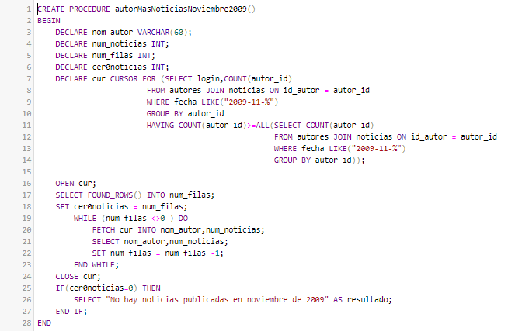

1. Desarrolle usando cursores un procemiento que muestre los datos del cliente, la cuenta y el saldo de los clientes con saldo negativo en alguna de sus cuentas. (BD: banca)

CREATE PROCEDURE saldoNegativo()

BEGIN

DECLARE nombre_cliente VARCHAR(100);

DECLARE codigo_cuenta INT;

DECLARE saldo_cuenta INT;

DECLARE num_filas INT;

DECLARE cer0filas INT;

DECLARE cur CURSOR FOR (SELECT CONCAT(nombre,' ',IFNULL(apellido1,''),' ',IFNULL(apellido2,'')),tiene.cod_cuenta,saldo

FROM (cliente JOIN tiene ON cliente.dni=tiene.dni)JOIN cuenta ON tiene.cod_cuenta=cuenta.cod_cuenta

WHERE saldo<0);

OPEN cur;

SELECT FOUND_ROWS() INTO num_filas;

SET cer0filas = num_filas;

WHILE(num_filas<>0) DO

FETCH cur INTO nombre_cliente,codigo_cuenta,saldo_cuenta;

SELECT nombre_cliente,codigo_cuenta,saldo_cuenta;

SET num_filas = num_filas-1;

END WHILE;

CLOSE cur;

IF(cer0filas = 0)THEN

SELECT 'No hay cuentas con saldo negativo';

END IF;

END//

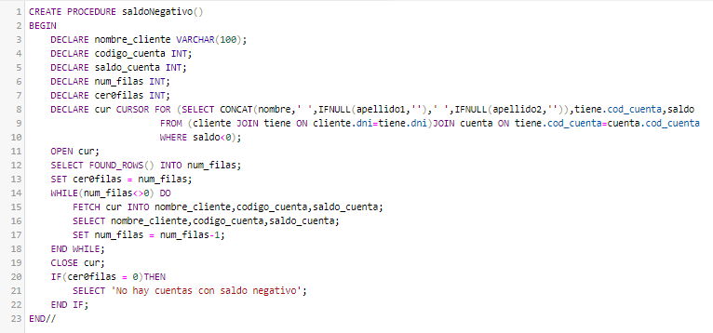

1. Calcule con un procedimiento la suma de todos los ingresos y cargos (por separado) en todas las cuentas de banca. (BD: banca) (group by cod cuenta)
2. Crear y probar un procemiento en la tabla empresa que acepte como argumento el código de un producto y muestre su información. Si no lo encuentra, deberá imprimir el mensaje de “código de producto inexistente”.

CREATE PROCEDURE buscarCodigo(codigo DECIMAL(3,0))

BEGIN

DECLARE cer0filas INT;

DECLARE codProd DECIMAL(3,0);

DECLARE nombreProd VARCHAR(30);

DECLARE num_filas INT;

DECLARE cur CURSOR FOR(SELECT prod_no,descripcion

FROM productos

WHERE prod_no = codigo);

OPEN cur;

SELECT FOUND_ROWS() INTO num_filas;

SET cer0filas = num_filas;

WHILE(num_filas>0)DO

FETCH cur INTO codProd,nombreProd;

SELECT codProd,nombreProd;

SET num_filas = num_filas-1;

END WHILE;

CLOSE cur;

IF(cer0filas = 0)THEN

SELECT "No se ha encontrado ningún producto con ese código" AS resultado;

END IF;

END//

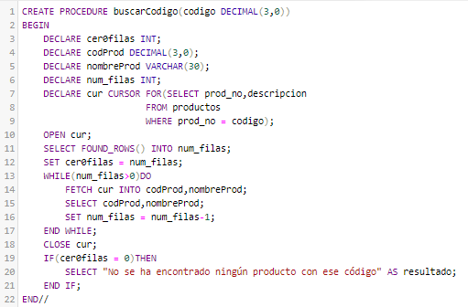

1. Escribir y probar una función que admita como argumento la descripción de un producto y nos devuelva su stock (ten en cuenta que el nombre del producto puede no ser único, por lo que sólo ha de devolver el de 1 de los productos).
2. Escribir una función que devuelva el precio máximo del producto cuya descripción se pasa como argumento.
3. Escribe una función llamada ratio() que admita como argumento el nombre de un cliente y devuelva lo siguiente:

‘BUENO’ si ha pedido en total más de 600 unidades

‘NORMAL’ si ha pedido en total entre 300 y 600 unidades

‘MALO’ si ha pedido menos de 300 unidades

1. Suponiendo la existencia de una tabla llamada usuarios(créala en la base de datos banca), con tres campos (cadenas de caracteres).Escribir el procedimiento que acepte el nombre de un usuario, su contraseña y una palabra clave. El procemiento debe guardar en una tabla el nombre de usuario y la contraseña encriptada con la palabra clave (puedes usar para ello la función ***aes_encrypt()*** *(sirve para guardar contraseñas y se queden encriptadas*).
2. Escribir una función que acepte el nombre de un usuario, su contraseña y una palabra clave. La función debe de localizar al usuario y su contraseña en la tabla del ejercicio anterior de manera que si las encuentra debe devolver “Usuario aceptado” y si no (“Acceso denegado”).
3. Usando cursores. Crear un procedimiento en la base de datos mensajería que muestre la información completa de los proveedores de París y ejecutarlo.
4. En la base de datos mensajeria. Escribir un procedimiento que muestre los nombres y las ciudades de los proveedores que suministran el articulo P2. Si no hay proveedor que suministre ese producto debe advertirlo.
5. Escribir un procedimiento que muestre la información completa de los fabricantes que suministran un producto cuyo código se le pasa como argumento.